第45 屆獸醫師節慶祝大會暨國際學術研討會
主 旨：本會榮膺執行籌辦第45 屆醫師節慶祝大會，因應獸醫師繼續教育法開始施行，新增臨床專業獸醫師研討會，引領獸醫師再教育課程，提昇會員醫療專業技術及知識素養、特於2017年1月7-8日舉辦二日綜合性學術研討會，除小動物醫療外，囊括非犬貓、經濟動物、實驗動物、中獸醫及醫助相關課程，內容相當豐富，竭誠邀請全台所有獸醫師共同參加！
主辦單位：社團法人台中市獸醫師公會
協辦單位：中華傳統獸醫學會、中華亞太小動物中醫學會、中華民國獸醫皮膚醫學會、台灣獸醫眼科醫學會、台灣獸醫外科專科醫學會、中興大學獸醫學院、東海大學畜產與生物科技學系、中華民國獸醫內科醫學會、台灣臨床獸醫協會、社團法人中華獸醫師聯盟協會、新北市獸醫臨床醫學會、高雄市福爾摩沙獸醫臨床醫學會
研討會日期：2017 年1 月7日(星期六)至8日(星期日)
研討會地點：南山人壽教育訓練中心(台中市烏日區成功西路300號)
高鐵接駁車時間：早上08:30 / 08:40 二班，高鐵站一樓6 號出口集合上車，下午18:00 回程，於訓練中心門口集合上車。
交通資訊1 http://www.ns-etc.com.tw/etc/content/traffic/traffic01.jsp
交通資訊2(自行開車) http://www.ns-etc.com.tw/etc/content/traffic/traffic02.jsp
交通資訊3(大眾交通) http://www.ns-etc.com.tw/etc/content/traffic/traffic03.jsp
報名時間及費用：(須有繳費者才完成報名手續)
早鳥優惠(即日起至2016/11/30) 一日NT.700 二日NT.1,000 獸醫系學生NT.500
2016/12/1~201612/20 一日NT.1000 二日NT.1,500 獸醫系學生NT.800
台中市獸醫師公會會員免費，但須繳保證金NT.1,000，準時出席者扣抵公會常年會費。
網路報名專區：
https://goo.gl/forms/SNmRRtoanInM5RIB3
第45 屆獸醫師節慶祝大會暨國際學術研討會報名表
姓名 |  | 獸醫師證書編號
服務(開/執業)單位 |  | 執業執照編號
身分證號碼 |  | 連絡電話  行動電話
參加日期 | □1/7 □1/8 | 餐食 | □葷食 □素食
搭乘接駁車 | □1/7 8:30 □1/7 8:40 □1/8 8:30 □1/8 8:40
E-mail
繳費日期 |  | 帳號後5 碼
桃園市獸醫師公會 連絡電話: 03-3920176 傳真: 03-3922956
Email：tvmatcvma@gmail.com

繳款帳號(本會農會帳號)：
農會名稱：桃園市桃園區農會 中路分部
農會代號：608
農會戶名：桃園市獸醫師公會
通匯跨行帳號：005 272 105 18010
ATM跨行轉帳行庫代號：910 帳號：608 05272105 18010
請務必於匯款後傳真(03)3922-956繳款單收據或來電至公會告知蔡秘書(03)3920-176，俾利確認匯款人

課程表
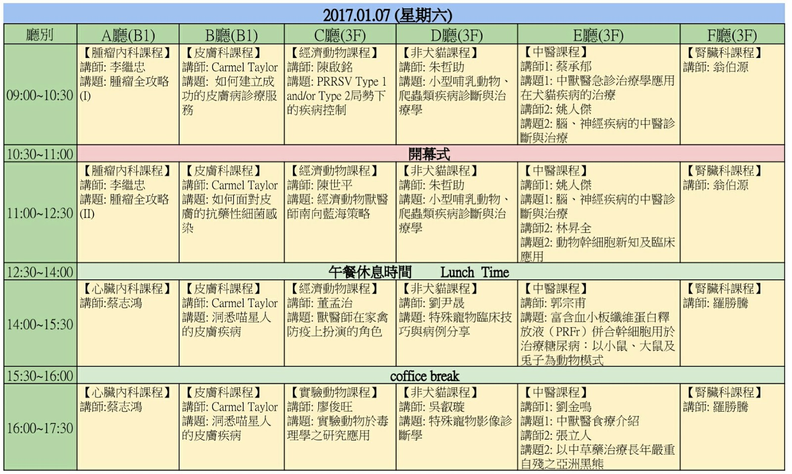
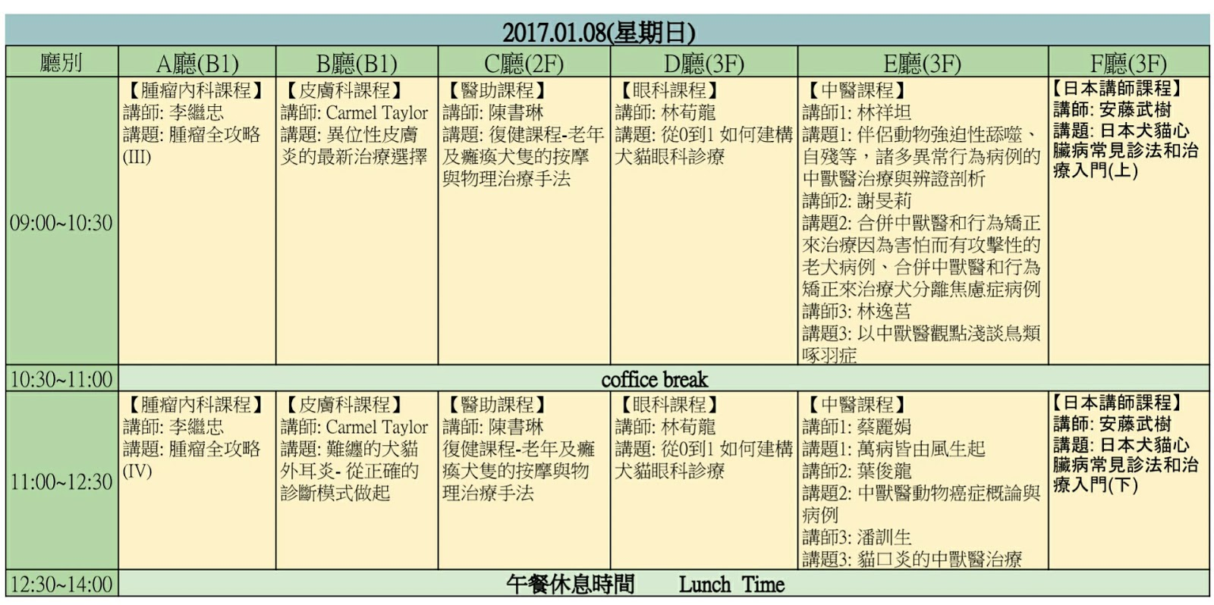

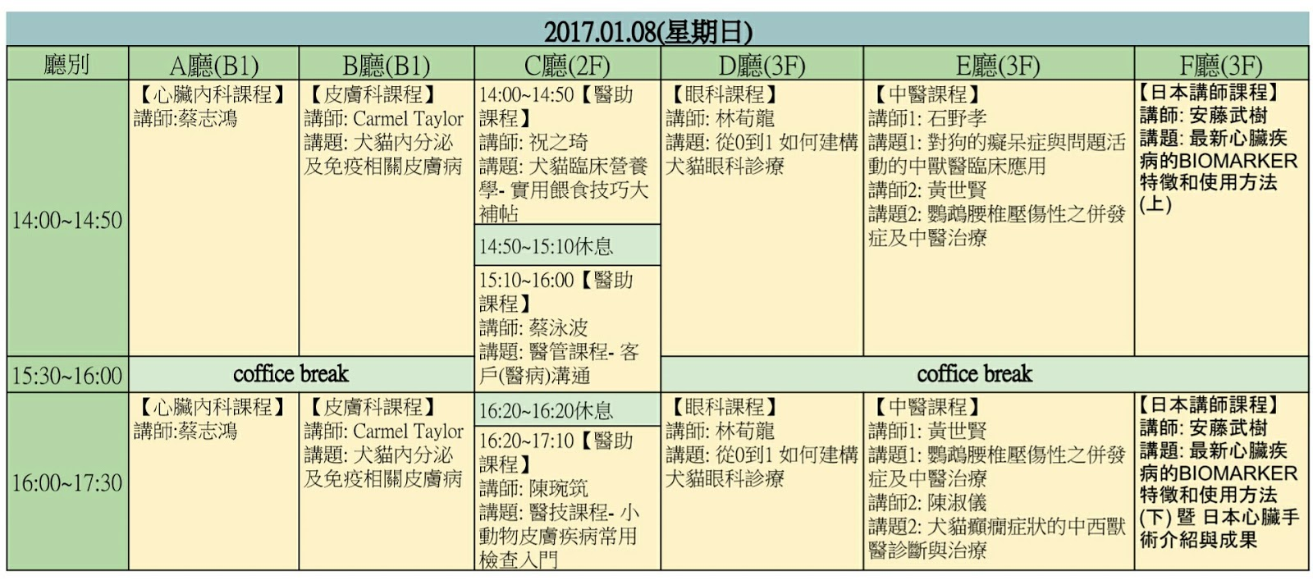

住宿訂房資訊：
本會106 年度商務特約飯店如下，持本次活動通知或說明台中市獸醫師公會，於12/31 前訂房即享有下列優惠價:
一、威汀城市酒店 單人房2200 元起 雙人房2400 元起
地址：台中市大雅區民生路一段100 號 (離研討會場地約40分鐘車程)
訂房專線：04-25680558
二、台中福華大飯店 單人房3190 元起 雙人房3630 元起
地址：台中市西屯區安和路129 號 (離學術研討會場地約20 分鐘車程)
訂房專線：04-24632323
三、逢甲商旅 雙人房2600 元起(假日3300 元起)
地址：台中市西屯區西屯路二段275-2 號(位於逢甲夜市鬧區，離研討會場地約30 分鐘車程)
訂房專線：04-24525777
四、新幹線花園酒店 單人房2300 元起 雙人房2600 元起
地址：台中市南屯區工業18 路29 號(離研討會場地約10 分鐘車程)
訂房專線：04-23501088
五、清新溫泉飯店 單人房4200 元起 雙人房4200 元起
地址：台中市烏日區溫泉路2 號(位於研討會場地旁)
訂房專線：04-23831088

